Индивидуальное задание
«Анализ медицинских изделий, используемых в ЛОР - практике»
Медицинские изделия − любые инструменты, аппараты, приборы, оборудование, материалы и прочие изделия, применяемые в медицинских целях отдельно или в сочетании между собой для профилактики, диагностики, функциональное назначение которых не реализуется путем фармакологического, иммунологического, генетического или метаболического воздействия на организм человека.
В случае если продукция содержит в себе лекарственные средства и ее основное действие не осуществляется путем фармакологического, иммунологического, генетического или метаболического воздействия, а осуществляется путем физического или механического воздействия, то такая продукция может относиться к медицинским изделиям.
Проанализировав ассортимент на базе ЦРА № 3 можно выделить 2 основных группы, относящиеся к медицинским изделиям:
- средства для орошения носа и горла, в том числе содержащие вещества, основное назначение которых не осуществляется путем фармакологического, иммунологического воздействия;
- медицинские изделия в различных формах выпуска (растворы, капли, спреи, порошки, пасты, гели), в том числе содержащие лекарственные средства, основное назначение которых не осуществляется путем фармакологического, иммунологического, генетического или метаболического воздействия на организм человека

Обратимся к ассортименту аптеки:
«Средства для орошения носа и горла, средства для полоскания»
№ | Наименование | Активные вещества | Спрос | Внешний вид
1 | Аквалор форте средство д/орошения и промывания носа | Натуральная стерильная морская вода изотоническая | + | 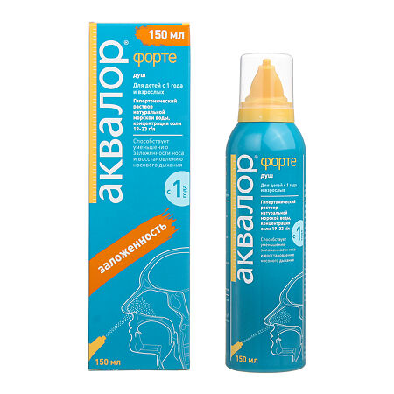
2 | Аквалор Беби "мягкий душ" для тщательного и бережного промывания при насморке или ежедневного ухода и профилактики с рождения | Натуральная стерильная морская вода изотоническая | + | 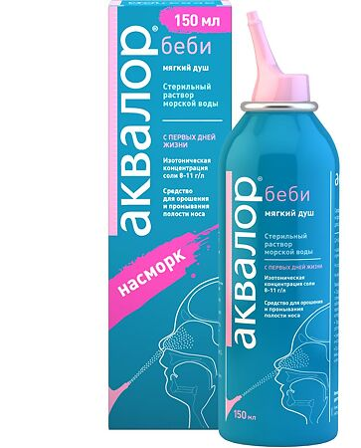
3 | Аквалор Софт | Натуральная стерильная морская вода изотоническая | _ | 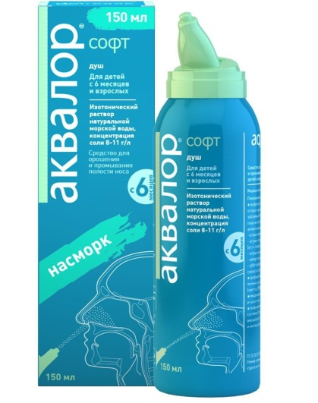
4 | Ромашка цветки 50 г | Ромашки аптечной цвет | + | 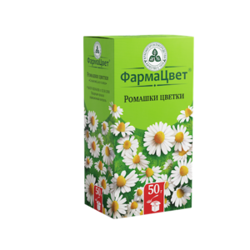
5 | Мирамистин  р-р местн. | бензилдиметил-миристоиламино-пропиламмония хлорид | + | 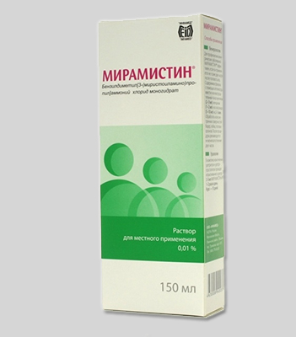
6 | Ремо-вакс капли ушные | ллантоин + бензетония хлорид +бутилгидрокситолуен +фенилэтанол + ланолин жидкий; | - | 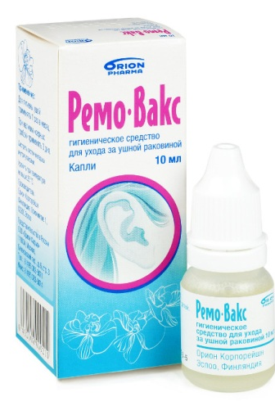

Обратимся к формированию ассортимента МИ в ЦРА №3: заказ товаров данной категории проводится очень тщательно, как наблюдается, лидирующие позиции занимает линейка средства «Аквалор», однако не меньшей популярностью пользуется ЛРС, так как потенциальные потребители считают, что сборы лекарственных растений практически не дают побочных эффектов. На данных посетителей приходится примерно 2/3. Третья сторона предпочитает пользоваться асептическими средствами, по типу приведенного в пример «Мирамистин». Однако такой разброс не мешает аптеке реализовывать данную категорию в 100% случаев, поэтому можно сделать вывод о том, что ассортимент БАДов в аптеке подобран эффективно с точки зрения маркетинга.

